目录
影像归档对接说明 1
1. 用Postman导入接口定义文件 1
2. 修改调用地址 2
3. 接口调用方法： 2
4. 接口中需要说明的字段 3
5. 接口返回说明 11

影像归档对接说明
下载:【手册】德索业务管理平台影像归档对接说明_v1.4.pdf
业务说明： 将影像资料归档（存放）到客户的账号下。
使用步骤：

1. 用Postman导入接口定义文件
（postman是一个Http接口调试工具，官方网址）**
导入后可以看到有编号为1-9的9个接口：
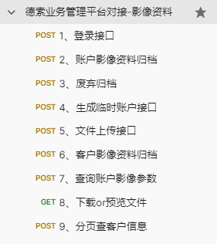

2. 修改调用地址
几个接口调用地址根据各家情况自行替换。将协议、ip、端口部分替换为和业务管理系统一致的。

3. 接口调用方法：
下面就一些常用的使用场景分开说明：
- 归档影像资料:
- 先调用接口1进行登录，从http header里面获取到Authorization，其他接口调用的时候都会要用到它，Authorization的有效时间默认是1小时。
提示
注意：当请求是https协议时，最好跳过证书的检测。因为大部分期货公司用的证书可能是自签名的。
- 可选。根据情况，看是否需要调用接口3新增账号。因为有的业务类型的账号是系统里就有的（通常存量的经纪账户、居间账户是内置好的）。
- 可选。根据情况，看是否需要调用接口5单独上传文件。有的文件体积比较大不适合使用base64编码来上传。
- 调用接口2进行账户的影像归档。注意URL中有一个参数，他是业务管理平台为调用者颁发的系统编号。第三方系统进行对接的话，联系我们颁发新编号即可。
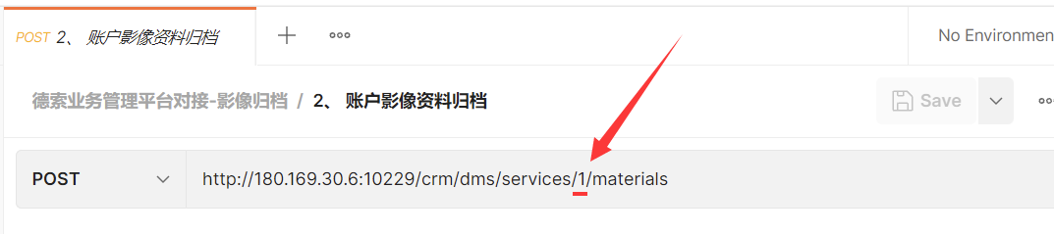
# 查询已有编号sql：
select t.* from ldm.oauth2_registered_client t
- 可选。接口3是用作废弃接口2或接口6归档进来的资料，可以理解为是对接口2或接口6的撤销。
- 可选。调用接口6进行客户的影像归档。
- 查询下载单个影像资料场景：
- 先调用接口1进行登录。具体见上面。
- 调用接口7查询单个账户下面的影像（主要是获取fileId）。
- 调用接口8下载文件（通过fileId获取真实资料文件）。
- 查询下载多个影像资料场景：
- 先调用接口1进行登录。具体见上面。
- 调用接口9分页查询出满足条件的客户。
- 调用接口7查询单个账户下面的影像（主要是获取fileId）。
- 调用接口8下载文件（通过fileId获取真实资料文件）。

4. 接口中需要说明的字段
其中有字段取值码表值，下面码表查询方法示例：
select t.* from ldm.adm$cde_code t where t.comm_cd = 'ACCT_BIZ_TYP';
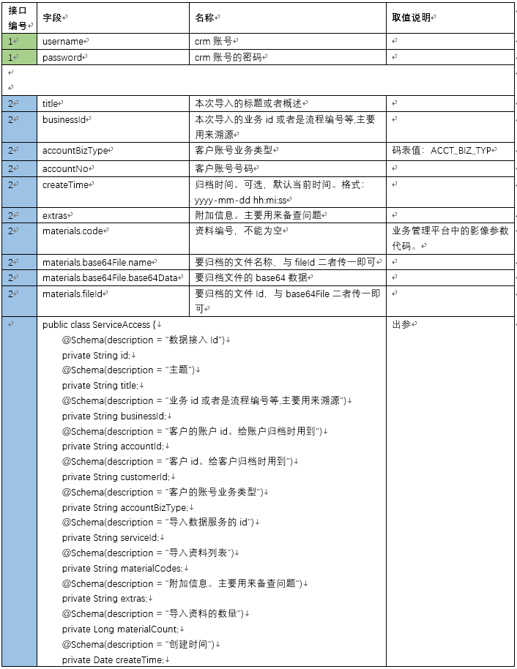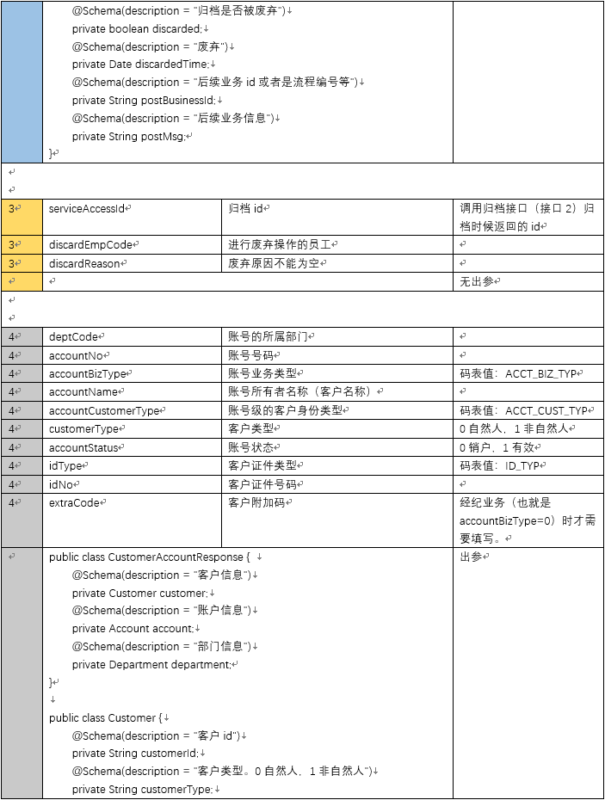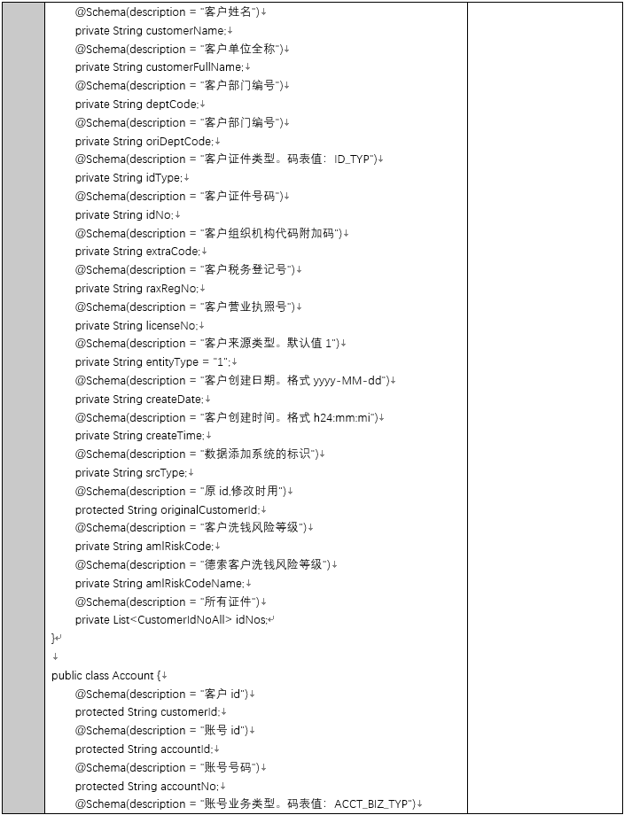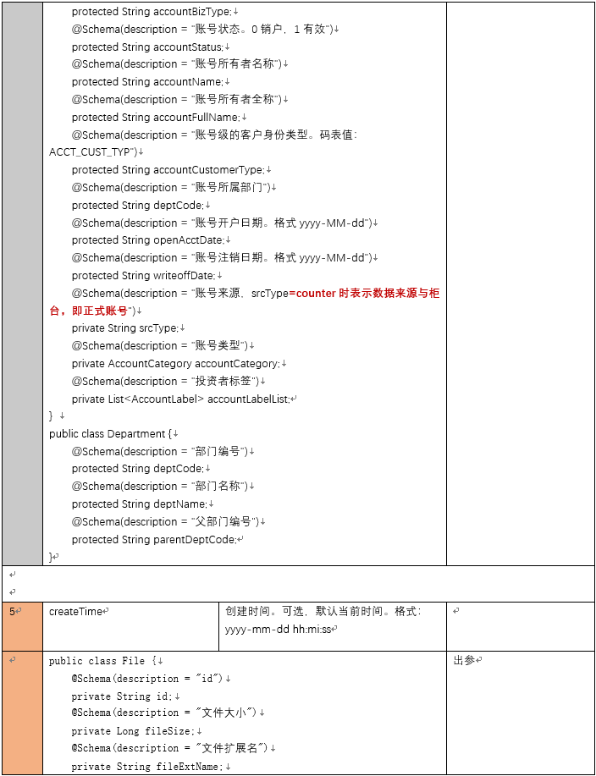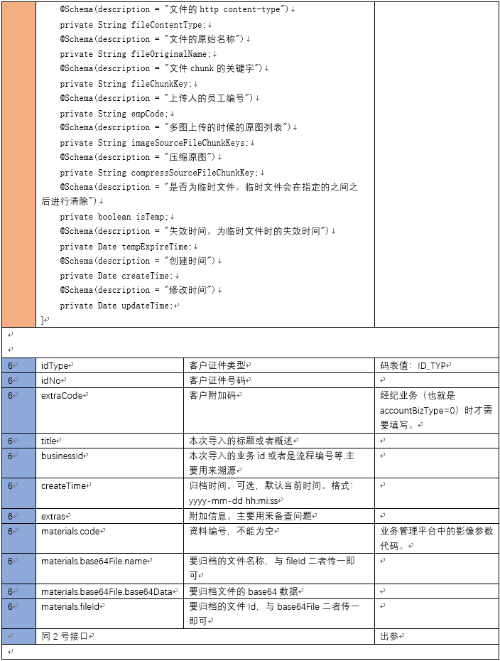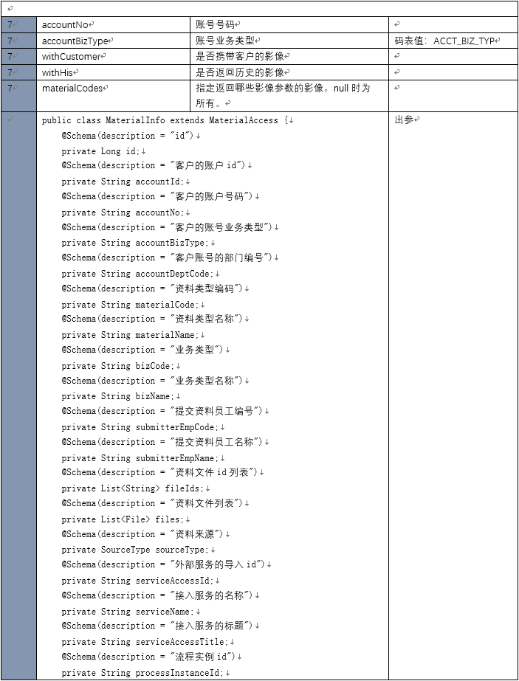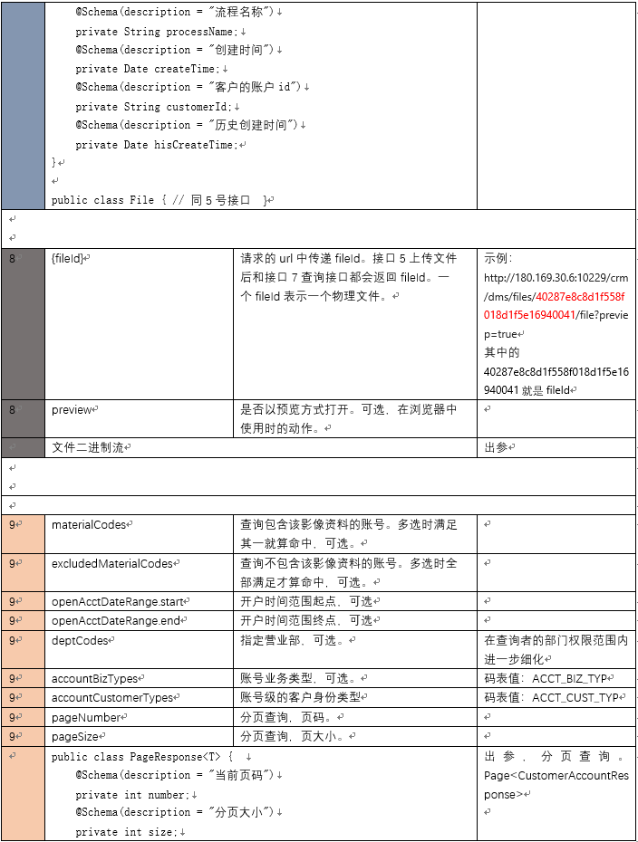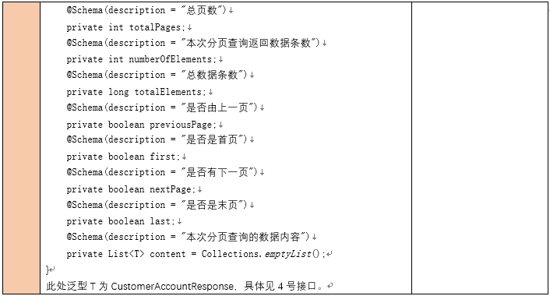

5. 接口返回说明
http code 为200-299内都是成功，其他都是失败。
